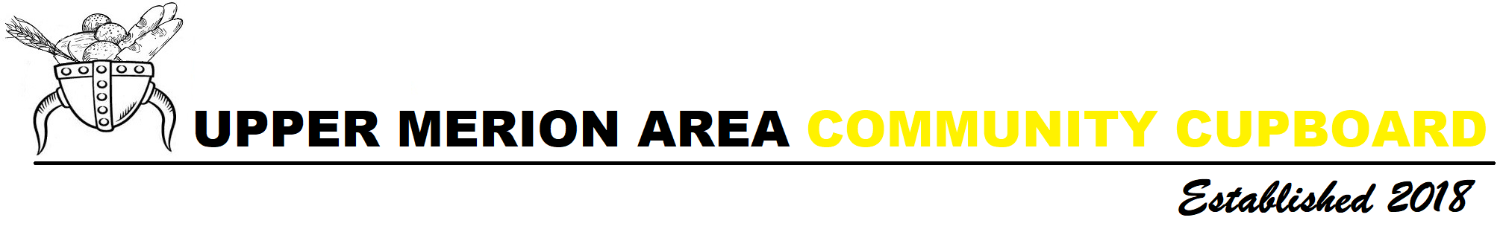

Hola familias del distrito escolar del área de Upper Merion:

¡Estamos muy contentos de informarles de la apertura de “La Alacena” de la comunidad del área de Upper Merion!

“La alacena” es una despensa de alimentos que es el resultado de un esfuerzo de colaboración entre distintas entidades comunitarias para ayudar a proporcionar a nuestras familias de Upper Merion el apoyo que tanto necesitan con los alimentos.

UMACC (La alacena) abrirá sus puertas el martes 19 de Junio y estará abierto todos los martes de 9:30 a.m. a 11:30 a.m. y de 5:30 p.m. a 7:30 p.m.

“La alacena” está ubicado en la iglesia presbiteriana Valley Forge. Han ofrecido gentilmente el espacio que se puede usar de forma regular para facilitar el acceso.

Las familias podrán venir a la alacena un máximo de 2 veces por mes. Para participar, solo se necesita mostrar un comprobante de residencia en el distrito escolar de Upper Merion y calificar para el programa federal de almuerzo gratis / reducido. La identificación puede ser una licencia, identificacion estatal, recibo de utilidades, etc, pero debe estar vigente y tambien mostrar que usted vive dentro del distrito escolar. Los voluntarios estarán disponibles para ayudarlo a registrarse y ayudarlo a obtener su comida.

¡Te invitamos a venir!

Para obtener más información, puede visitar nuestro sitio web www.umacc.org o enviar un correo electrónico a contact@umacc.org. ¡Tambien estamos en Facebook!

Informacion para recoger alimentos

Cuándo: Todos los martes de 9:30 a.m.-11: 30 a.m. y 5:30 p.m.-7: 30 p.m.

Dónde: Valley Forge Presbyterian Church

191 Town Center Rd. Rey de Prusia, PA

(Desde Prince Frederick Street, gire hacia Independence Rd para acceder al estacionamiento detrás de la iglesia).

Busque los carteles de Upper Merion Area Community Cupboard

Recuerde traer su identificación vigente el día 19 de Junio